Консультация для родителей

«Чистоговорка – лучший помощник в коррекции

и развитии речи детей»

Составила: учитель-логопед Типсина Н.М

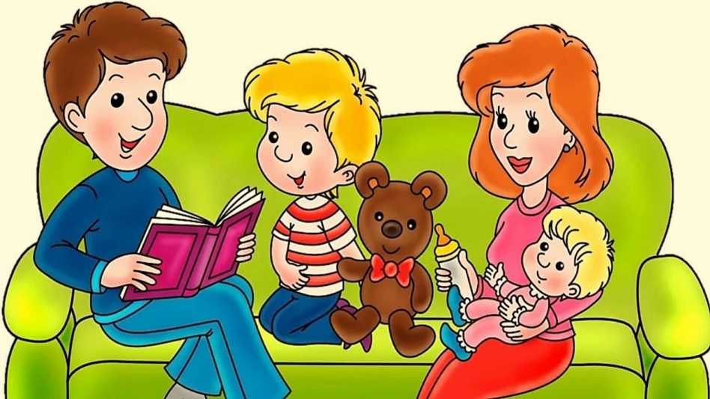

После 2 лет у малышей происходит быстрое пополнение словарного запаса, а затем начинается процесс улучшения звукового оформления слов. В этом возрасте многие родители видят своей задачей научить ребенка четко и правильно произносить звуки. На помощь этому приходят [логопедические упражнения.](https://kam-min.ru/yablonya/uchimsya-govorit-l-kak-vygovarivat-bukvu-l-uprazhneniya-dlya/) Одни из самых действенных для восприятия детей [дошкольного возраста](https://kam-min.ru/ogurcy/razvitie-svyaznoi-rechi-u-detei-doshkolnogo-vozrasta-sistema-igr-i/) - прослушивание, проговаривание и логопедические игры с чистоговорками.

Чистоговорки – это специальные речевые упражнения для отработки навыка произнесения звуков или их сочетаний. Их следует использовать только тогда, когда ребёнок уже может произносить правильно основной звук.

Начинать использовать чистоговорки можно где-то после года, сразу же после того, как ребенок начинает делать попытки произнесения слов. Чистоговорки способны развить не только звукопроизношение, но и другие стороны речи ребенка: фонематический слух, словарь, грамматику, связную речь, чувство ритма и рифмы. На первом этапе главная цель не заставить ребенка повторять за взрослым, а развить правильное восприятие речи, слуховое внимание. Педагог показывает карточку с картинкой и четко произносим чистоговорку. Затем можно немножко обсудить содержание картинки, но в конце опять же вернуться к прочтению чистоговорки. Когда малыш начинает говорить лучше, нужно побуждать его повторять за взрослым. Можно превратить игру в загадывание загадки.

Нужно побуждать проговаривать первые слоги чистоговорки, затем - всю чистоговорку. В 2,5-3 года можно с карточками играть в логопедические игры.

Пример игры:

* Произнести чистоговорку громко, шёпотом: прореветь чистоговорку, как медведь; пропищать чистоговорку, как мышонок и т.п.
* Произнести чистоговорку медленно - быстро;
* Отвечать на вопросы в форме чистоговорок. Например, берем карточку, знакомую ребенку, ту, которую выучили. И начинаем задавать вопросы чистоговорками: «Са-са-са. Какая коса?» «Са-са-са. У кого коса?». Отвечать тоже нужно чистоговоркой.

В районе 3-4 лет можно усложнять игры:

* Называть чистоговоркой один-много по картинкам (са-са-лиса, сы-сы-лисы, ис-ис-много лис)
* Посчитай предметы (аш-аш-аш-один карандаш, ша-ша-ша-два карандаша, шей-шей-шей-пять карандашей)
* Скажи наоборот, скажи ласково (ра-ра-высокая гора, ра-ра - низкая гора, лу-лу-стул в углу, лу-лу-стульчик в углу)
* Придумай рассказ по картинке са-са-это лиса? Са-са-какая лиса? Са-са что делает лиса? Са-са- кого встретила лиса?

В плане занятий с ребенком у чистоговорок огромный потенциал, так как их можно сотнями придумывать самим и включать в разные виды детской деятельности.

Чистоговорки обогащают словарный запас, уточняют понятия и значения слов, а так же играют немаловажную роль в развитии познавательных процессов и мыслительных операций.

Роль чистоговорок в развитии навыков звукопроизношения.

**Чистоговорка** - малый жанр фольклора; народно - поэтическая шутка, заключается в умышленном подборе слов, трудных для правильной артикуляции при быстром и многократном повторении. Это стихотворные упражнения, направленные на развитие органов артикуляционного аппарата и помогающие отработке произношения какого – то звука при регулярном их повторении.

Организм ребенка дошкольного возраста находится в активном развитии. Речевой аппарат не является исключением, поэтому задача окружающих взрослых больше способствовать развитию. Среди эффективных средств развития звуковой культуры действующее место принадлежит чистоговоркам. С их помощью взрослый имеет возможность наладить произнесения ребёнком определенного звука или звукосочетания. Главное, заставить ребенка четко их артикулировать. Произносить их целесообразно сначала медленно, чётко артикулируя каждый звук, словно говоришь глухому человеку, который умеет читать по губам. А затем темп следует увеличивать, но не снижая качества произношения. Можно проговаривать чистоговорки сначала шёпотом, стараясь при этом активно работать губами и языком, а затем – громко, с такой же активностью органов артикуляции. Или можно произносить текст вначале со сжатыми зубами, активизируя работу губ, а потом повторить фразы с разжатыми зубами.

Чистоговорки широко используются для автоматизации поставленных звуков, они помогают правильно и чисто проговаривать труднопроизносимые стихи и фразы, знакомят с богатством русского языка и новыми поэтическими образами.

Запомнить чистоговорку детям, не имеющих проблем со звуками, как правило, не составляет особого труда. А вот детям с ОНР и ФФНР гораздо сложнее её выговорить без запинки, при этом чётко и внятно. Предлагаемые ниже игры и упражнения, помогают эффективно справится с этой задачей. Они ориентированы на занятия в небольших (4-6 человек) группах детей старшего дошкольного возраста, а так же на [индивидуальную работу](https://kam-min.ru/derevya/napravleniya-individualnoi-logopedicheskoi-raboty-s-detmi/) с детьми. Освоить технологию применения этих игр и упражнений не сложно.

Очень важно знать и выполнять несколько [простых правил:](https://kam-min.ru/yablonya/gruppa-nastoyashchih-vremen-v-angliiskom-yazyke-pravila-present-simple--/)

* Следите, чтобы детям было интересно;
* Отложите занятия, если ребёнок расстроен;
* Не перегружайте малыша;
* Забудьте о своём возрасте и с удовольствием включайтесь в работу с детьми;
* Искренне гордитесь ребёнком, цените и уважайте его успехи.

Иными словами добивайтесь того, чтобы занятия были бы для всех не в тягость, а в радость.

**Практический материал для закрепления речевых навыков дома.**



***Задания с чистоговорками на развитие звукопроизношения.***

*(Используем на этапах автоматизации и дифференциации звуков)*

|  |
| --- |
| 1. Придумай слово с отрабатываемым звуком. Составь фразу с этим словом. Переделай фразу в чистоговорку.  *Кенгуру. Прыгала кенгуру. Ру-ру-ру – прыгала кенгуру* |
| 2. Произнеси чистоговорки с разной интонацией ли настроением (грустно, гневно, удивленно, радостно, вопросительно…) |
| 3. Произнеси чистоговорку разным по тембру голосом (низко-высоко) |
| 4. Произнеси чистоговорку тихо (громко) |
| 5. Произнеси чистоговорку медленно (быстро) |
| 6. Произнеси некоторые слова чистоговорки с б**о**льшим ударением. |

***Задания с чистоговорками на развитие фонематического слуха.***

*(Упражняем ребёнка в языковом анализе и синтезе слов)*

|  |
| --- |
| 1. Добавь слог на конце чистоговорки.  *Ла - ла - ла – лодочка плы… , со – со – со – коле…* |
| 2. Отхлопай (или прошагай) по слогам:  *Ра – ра – ра – вы-со-ка-я го-ра* |
| 3. Закончи чистоговорку словом:  *Сы – сы - сы…(косы, носы, подносы, кокосы…)* |
| 4. Побери слово с заданным звуком или по смыслу:  *Ла – ла – ла - … пила (острая, тупая, железная*) |
| 5. «Повтори, не торопись и смотри не ошибись»:  *Со – шо, со – шо – я рисую хорошо* |
| 6. Поменяй звук:  *ал – ар – бал (бар), ска – шка – каска (кашка)* |

***Задания с чистоговорками на развитие словаря,***

***грамматических навыков и связной речи.***

*(Расширяем словарный запас, закрепляем предлоги, учимся согласовывать слова, придумываем фразы, предложения и небольшие рассказы).*

|  |
| --- |
| 1. Отвечаем на вопрос чистоговорки:  *Со – со - со – где колесо? (со – со – со – на автобусе колесо)* |
| 2. Скажи чистоговоркой про «один-много»:  *Са - са – са – оса (сы – сы – сы – осы, ос – ос – ос – много ос)* |
| 3. Ответь чистоговоркой на вопросы: «Какой?», «Какая?», «Что делает?»:  *Ра – ра – ра – (какая гора?) высокая гора, ра – ра – ра – (что делает?) стоит гора.* |
| 4. Посчитай, сколько предметов?  *Ша – ша – ша – два карандаша, шей – шей – шей – пять карандашей.* |
| 5. Назови ласково:  *Зде – зде – зде – птенчик в гнезде* |
| 6. Скажи наоборот:  *Ал – ал - ал – тупой кинжал, ал – ал - ал – острый кинжал* |
| 7. Придумай рассказ по картинке:  *Жи – жи – жи – это ежи. Жи – жи – жи – какие ежи? Жи – жи – жи – что делают ежи? жи – жи – жи - кого встретили ежи?* |

Список литературы:

1. Волина В.В. Игры в рифмы. СПб., 1997.
2. Кильмяшкина Т. Азбука скороговорок. /Журнал «Обруч» №5 ,2008
3. Куликовская Т.А. Скороговорки и чистоговорки. М., 1997.
4. Темникова В.Э. Логопедические игры с чистоговорками. Пособие для работы с детьми 5-7 лет с речевыми нарушениями. - М.,2008
5. Фадеева Ю.А., Жилина И.И. Образовательные проекты в группе для детей с ОНР. М., 2012.
6. Чуковский К.  От двух до пяти. - М.,1990